Campania„Fii mândru de zâmbetul tău! Ai grijă de sănătatea ta orală!”
MARTIE 2021
ÎN ROMÂNIA

Studiul* de evaluare a comportamentelor privind sănătatea orală, INSP 2020
70% are mai mult de 20 de dinți naturali
25% are proteză dentară parțială
93% se spală pe dinţi de 2 ori pe zi sau mai des
68% se spală pe dinţi timp de cel puțin 2 minute
52% se spală pe dinţi după masă
70% au fost instruiți despre tehnica de periaj corectă
58% schimbă periuţa o dată la 3 luni sau mai des
98% folosesc pasta de dinţi pentru a-şi curăţa dinţii
57% folosesc o pastă de dinţi cu fluor
71% s-au confruntat cu probleme dentare în ultimul an

Comportamente cu risc pentru sănătatea orală
46% consumă dulciuri cel puţin o dată pe zi
27% consumă dulciuri între mese o dată (19,2%) sau de mai multe ori pe zi (17,8%)
22% consumă zilnic băuturi îndulcite sau sucuri (9% o dată pe zi şi 13% de mai multe ori pe zi)
20% fumează zilnic
18% nu au vizitat medicul dentist în ultimii 5 ani
* Studiuefectuatpe4592 de respondenti
Stomatologi, 2010-2019, România (%00 locuitori)

Sursa:Institutul Naţional de Statistică, Activitatea unităţilor sanitare, 2019

Sănătatea orală și COVID-19

În timpul pandemiei COVID-19, prevenirea eficientă a problemelor de sănătate orală și îngrijirea personală rămân o prioritate majoră.

Recomandări OMS:

►oferă medicului dentist informații complete despre situația ta actuală: starea de sănătate, dacă ai călătorit în zone de risc în ultimele 14 zile, dacă ai intrat în contact cu persoane infectate cu coronavirus, dacă în ultimele 14 zile ai avut febră, dificultate în respirație, tuse;
►înscrie-te pentru programarea în clinică în mod responsabil, din timp, prin completarea formularului online sau telefonic;
►pentru evitarea aglomerației din sala de așteptare, intră în clinică cu maxim 5 minute înainte de ora stabilită pentru vizita stomatologică;
►prezintă-te la vizita stomatologică neînsoțit, excepție făcând persoanele cu dizabilități și copiii;
►la sosirea în clinică folosește dezinfectantul pentru mâini;
►dacă ai utilizat mănuși de unică folosință înainte de a ajunge în clinică, roagă personalul clinicii să le depoziteze în containerele speciale pentru deșeuri;
►la sosirea in clinică și până în momentul consultației, folosește măști medicale sau nemedicale;
►păstreză o distanță de 1,5 m față de ceilalți pacienți.

Informațiile generale ale OMS privind sănătatea orală sunt disponibile la
https://www.who.int/health-topics/oral-health.

Stomatologi în ţărieuropene, 2013 și 2018 (%000)

Sursa:Eurostat
Procentuladolescenților care se spală pe dinți cel
puțin de două ori pe zi (Sursa: cercetare HBSC Romania 2018)
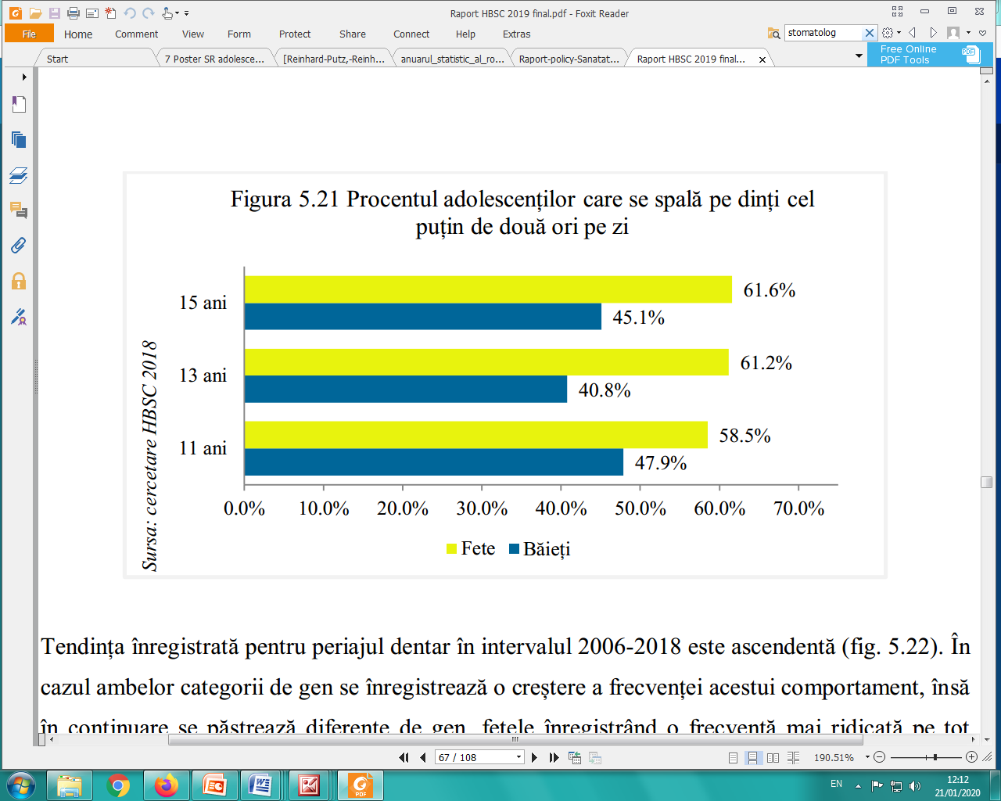

Procentul adolescenților care se spală pe dinți cel puțin de două ori pe zi (2006-2018)
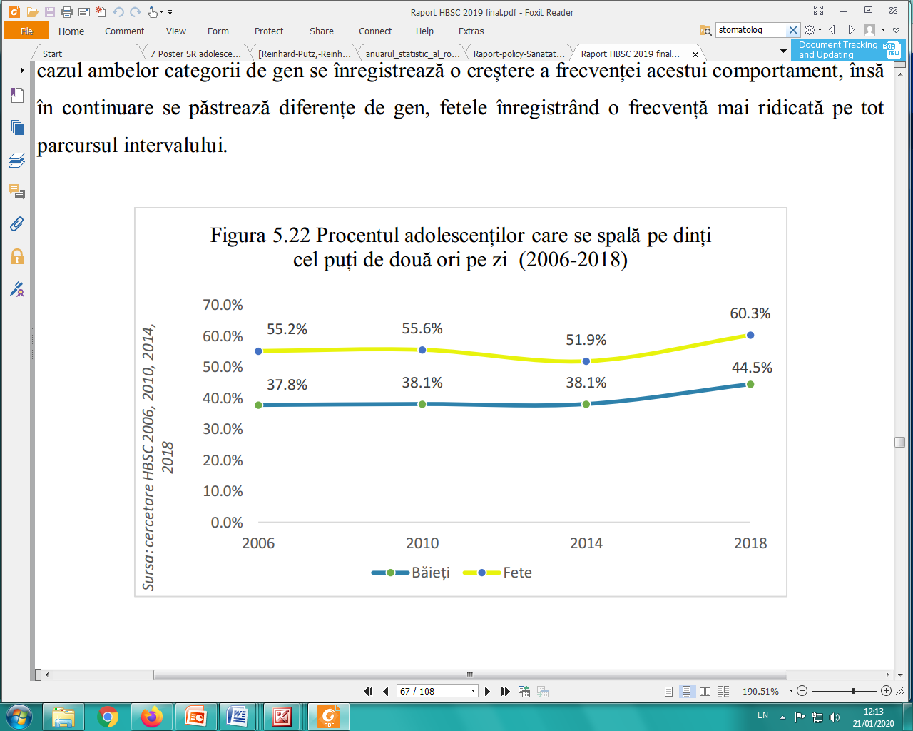





CNEPSS

MINISTERUL SĂNĂTĂȚII INSTITUTUL NAȚIONAL CENTRUL NAȚIONAL DE EVALUAREA ȘI CRSP IAȘI DSP BUCURESTI
DE SĂNĂTATE PUBLICĂ PROMOVAREA STĂRII DE SĂNĂTATE
Material realizat în cadrul subprogramului de evaluare şi promovare a sănătăţii şi educaţie pentru sănătate al Ministerului Sănătății - pentru distribuție gratuită –

